كتيب تعريفي
نبري: المبيعات تبدأ من بيانات واحدة
إدارة ومندوب وعميل - في دورة بيع موحدة من الطلب إلى التحصيل
المنتج | نظام نبري للمبيعات والتوزيع
الإصدار | المرحلة الأولى V1
مناسب لـ | الشركات الصغيرة والمتوسطة وفرق التوزيع
حالة النسخة | تشغيل تجريبي منضبط

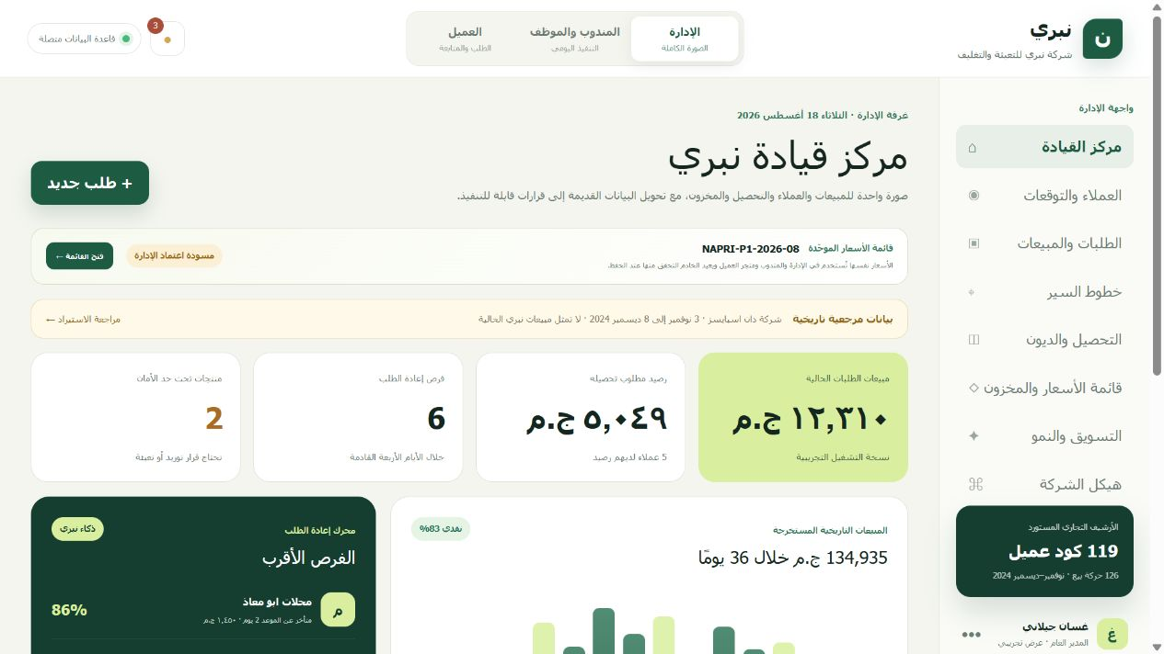
لقطة من النسخة التشغيلية للمرحلة الأولى

ماذا يقدم نظام نبري؟
يحوّل نظام نبري الطلبات والأسعار والتحصيلات ومسارات المندوبين من معلومات متفرقة إلى عملية واحدة يمكن رؤيتها ومتابعتها. يبدأ بالضروري للبيع، ويؤجل ما لا يلزم حتى تتوفر بياناته ومتطلباته.
وعد المرحلة الأولى
سعر واحد، طلب مسجل، حالة واضحة، تحصيل مرتبط بالعميل.

ثلاث واجهات لنفس العمل
الإدارة | المندوب أو الموظف | العميل
قرارات ومؤشرات | زيارات وأولويات | كتالوج وسلة
طلبات وحالات | طلبات وتحصيلات | إرسال ومتابعة
أسعار ومخزون | السعر الموحد | السعر الموحد

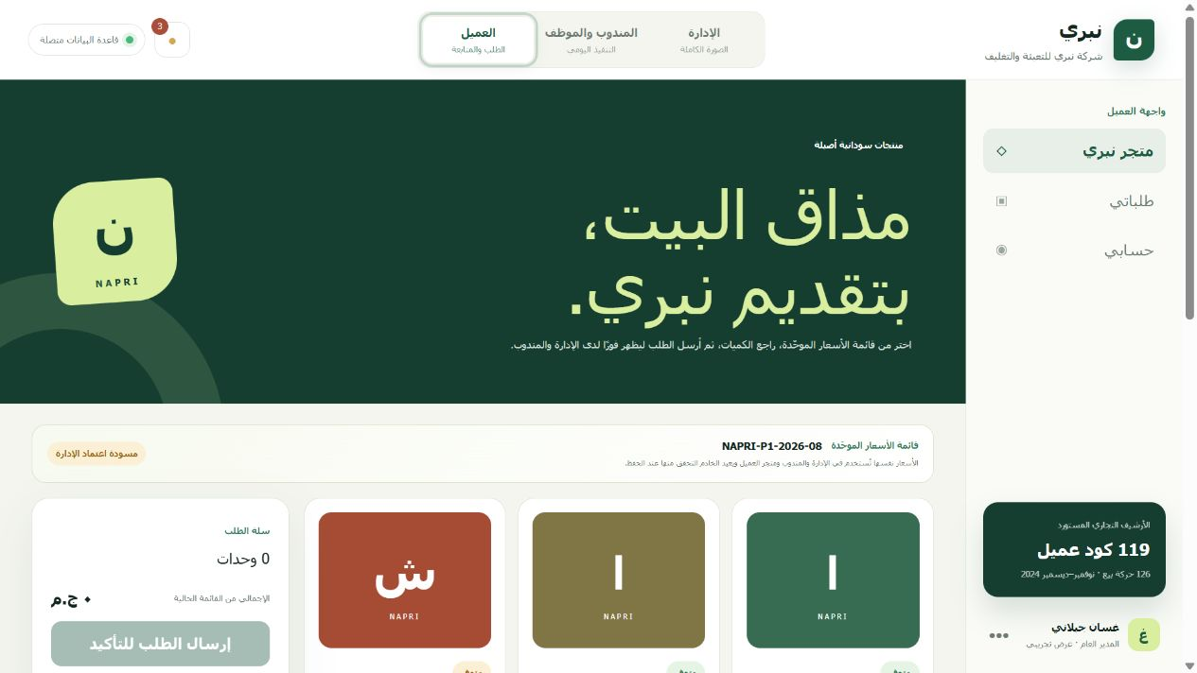
واجهة العميل تعرض الأسعار والمنتجات من المصدر الموحد

لماذا قائمة الأسعار مهمة؟
تُستخدم القائمة نفسها في الإدارة والمندوب ومتجر العميل. وعند إرسال الطلب يراجع النظام السعر والمخزون قبل الحفظ، ما يقلل الاعتماد على رسائل أو ملفات قديمة.
قائمة الأسعار الموحدة
الإصدار الحالي | NAPRI-P1-2026-08
الحالة | مسودة اعتماد الإدارة
مبدأ التشغيل | المصدر الواحد للسعر

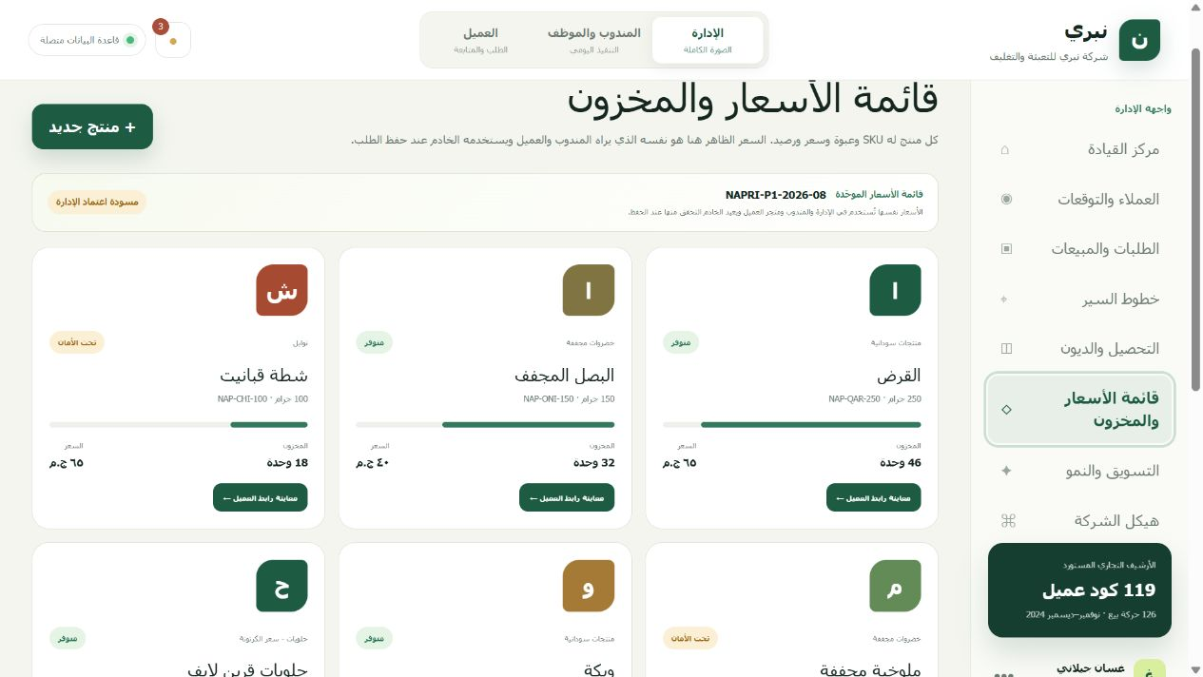
الإدارة تراجع السعر والمخزون من شاشة واحدة

رحلة البيع
- العميل أو المندوب يختار المنتجات.
- النظام يسجل الطلب بعد التحقق.
- الإدارة تراجع وتحدث الحالة.
- المندوب يتابع التجهيز أو التسليم.
- التحصيل يُسجل على رصيد العميل.

ما يعمل الآن وما ينتظر؟
يعمل الآن | يُفعل لاحقًا عند اكتمال متطلباته
الطلبات والأسعار والمخزون الأساسي | التسويق الآلي بعد اعتماد القنوات والمحتوى
العملاء والمسارات والتوقعات | GPS بعد استكمال العناوين والإحداثيات
التحصيلات والأرصدة | الصلاحيات المؤسسية بعد تعريف المستخدمين
واجهات الإدارة والمندوب والعميل | التكاملات الخارجية بعد الحسابات والموافقات

بداية عملية لا مشروعًا ضخمًا
الخطوة التالية
اعتماد قائمة الأسعار، اختيار أول 20 عميلًا، تحديد مسؤول الطلبات والتحصيلات، ثم تشغيل تجريبي لمدة عشرة أيام ومراجعة النتائج.

نسخة العرض المؤقتة الخاصة بالمالك: https://napri-sales-phase-one-2026.logman-gelany.chatgpt.site
للتواصل أو طلب عرض: [البريد] | [الهاتف / واتساب أعمال]

